实验一要求
本实验所要求的建模工具为Enterprise Architect，请参照下面的“网上订单系统”的方法进行面向对象的分析与设计。

网上订单处理系统（参考）

系统的目录结构要求如下：
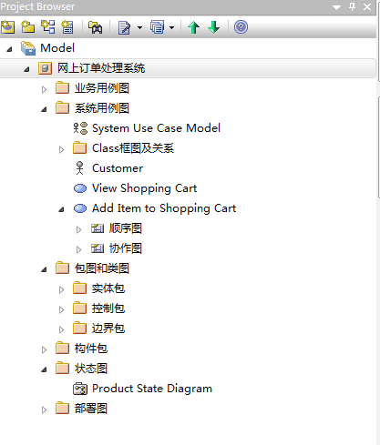

1 创建订单处理系统的业务用例（Business Use Case Model）。
业务用例和系统用例的区别：
1．业务用例就是要完成的业务，系统用例是系统要做的事情，两者的域不同。
2．业务建模主要描述了该项目涉及的所有业务，需求模型主要是描述为了满足业务需求系统要做什么，因此，需求模型与业务模型相比，它描述的只是业务模型的一个子集。

3．比方说我们设计一个自动提款机系统，它可以满足用户的取款、改密、查询等需求，那么这些需求就是业务用例；但是用户又分为借记卡用户和信用卡用户，那么根据业务规则，不同的卡用户的取款、改密、查询的过程是不一样的，所以系统为了满足这种业务需求会包含到两个子用例里实现，这种子用例就是系统用例。也就是说系统用例就是系统为了满足这种业务需求要做什么。

业务用例如下：
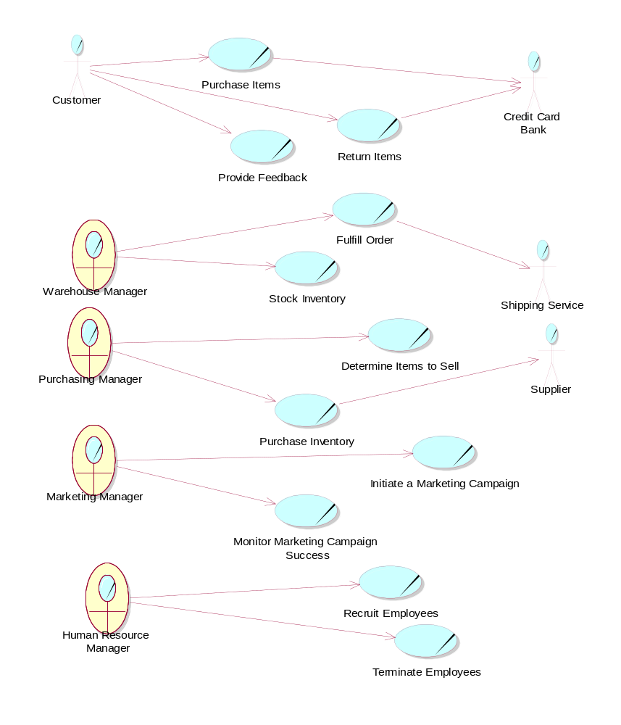

2 创建订单处理系统的系统用例(System Use Case Model)。
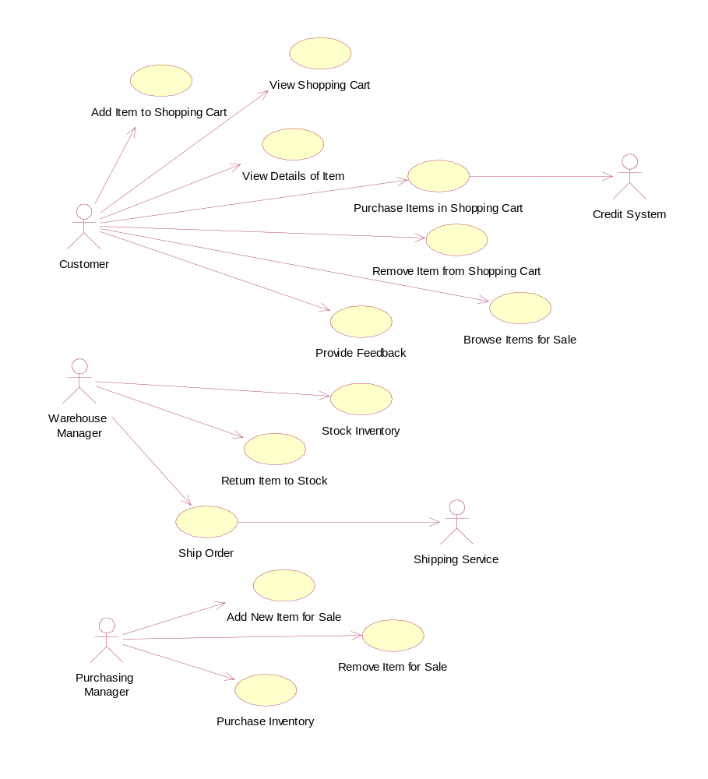
1）绘出用例图
2）用文档窗口在“Stock Inventory”用例中增加下列描述When products are received either from a supplier, the Warehouse Manager is responsible for stocking those items in the warehouse for future shipment.
3）用文档窗口增加其余用例的描述。

创建顺序图（Sequence diagram）和协作图（Collaboration diagram）。

3.1用顺序图实现用例“Add Item to Shopping Chart”

3.2用协作图实现用例“Add Item to Shopping Chart”

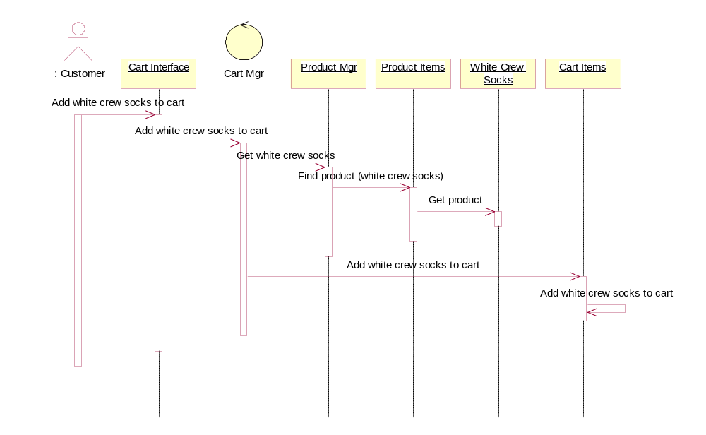
细化的顺序图。
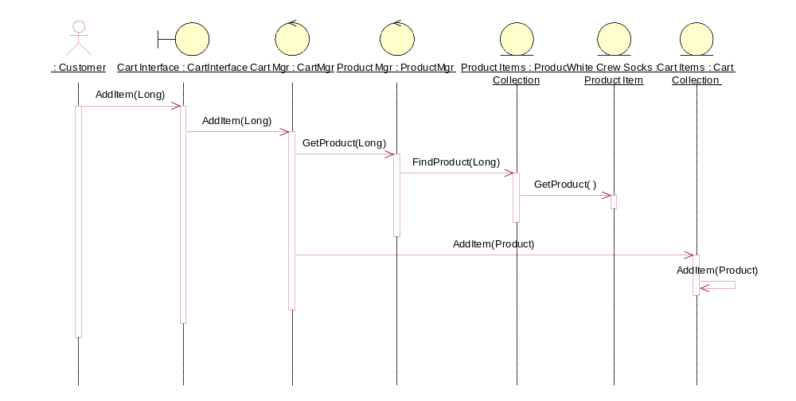

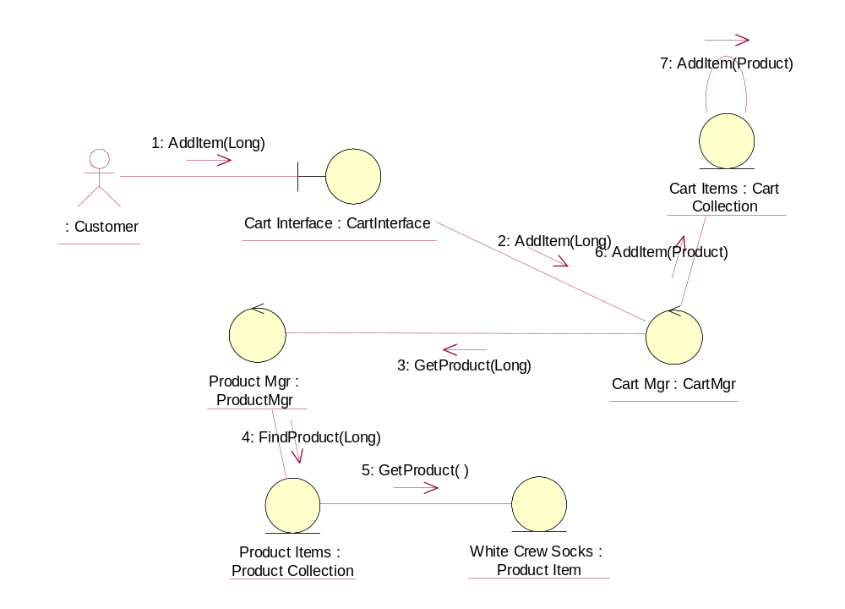

4 创建包图及类图
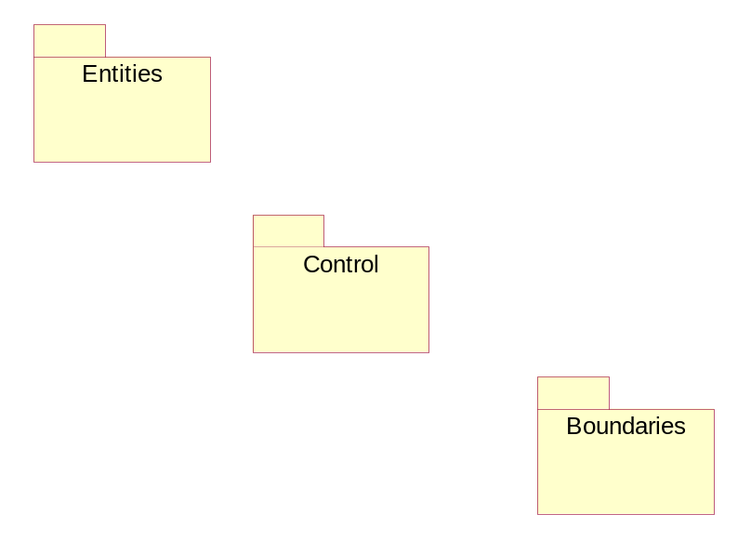

实体包（Entities）包含类：
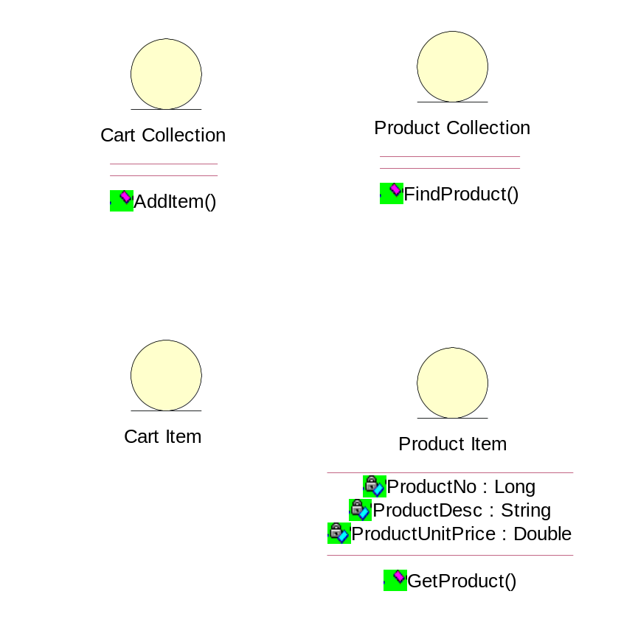
控制包（Control）包含类：
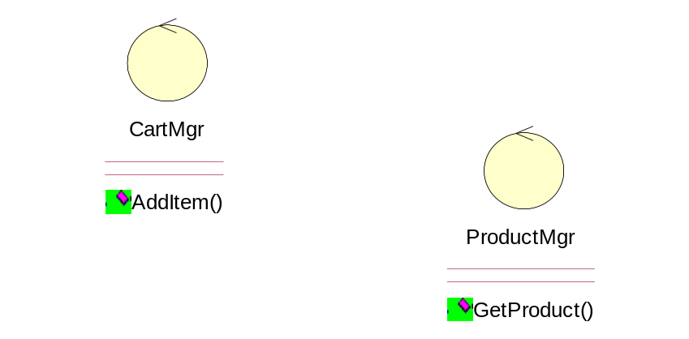
边界包（Boundaries）包含的类：
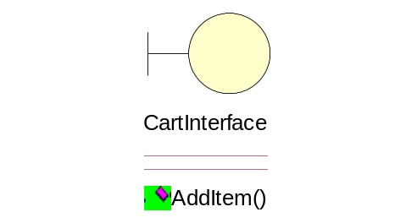

5 创建包含“Add Item to Shopping Cart”使用案例中所有类的Class框图及关联关系。
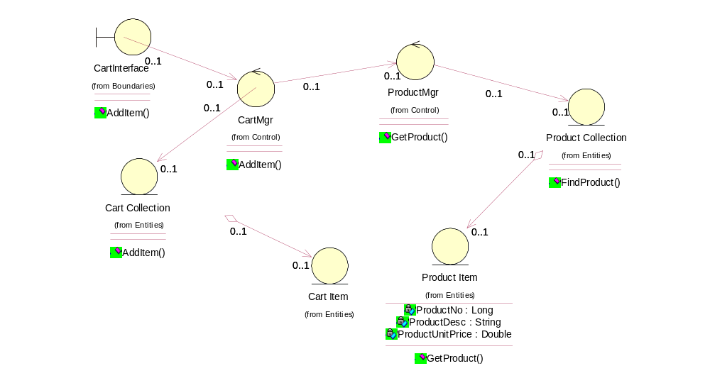

6 创建产品（Product）对象的状态图。
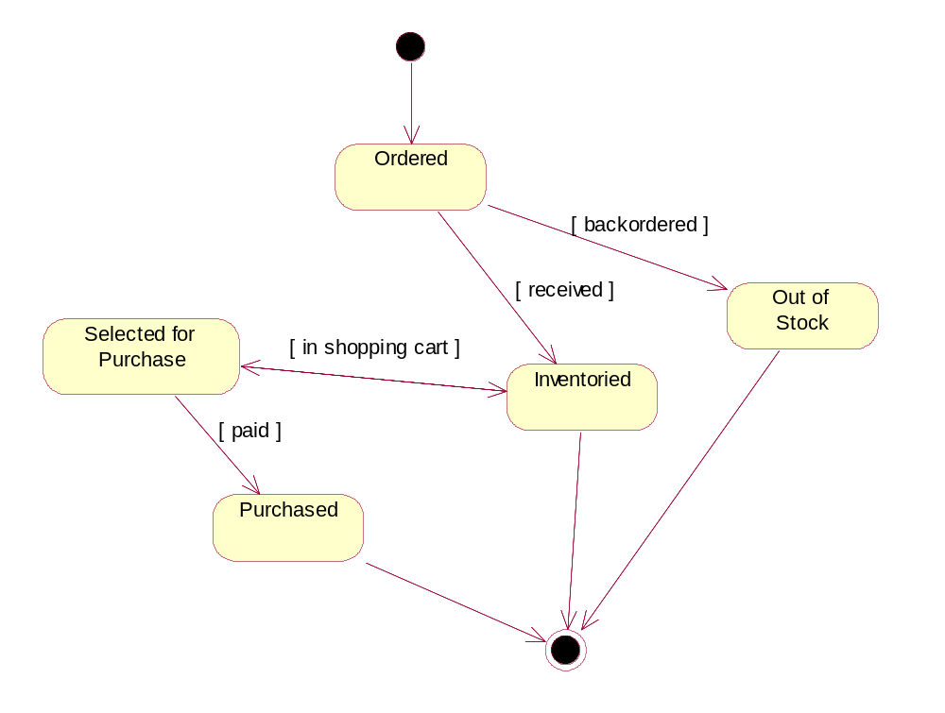

7 创建构件包
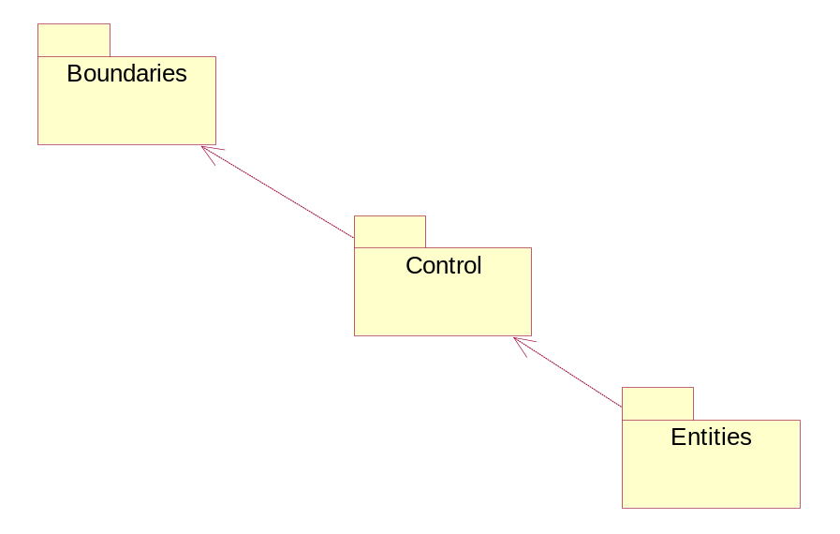
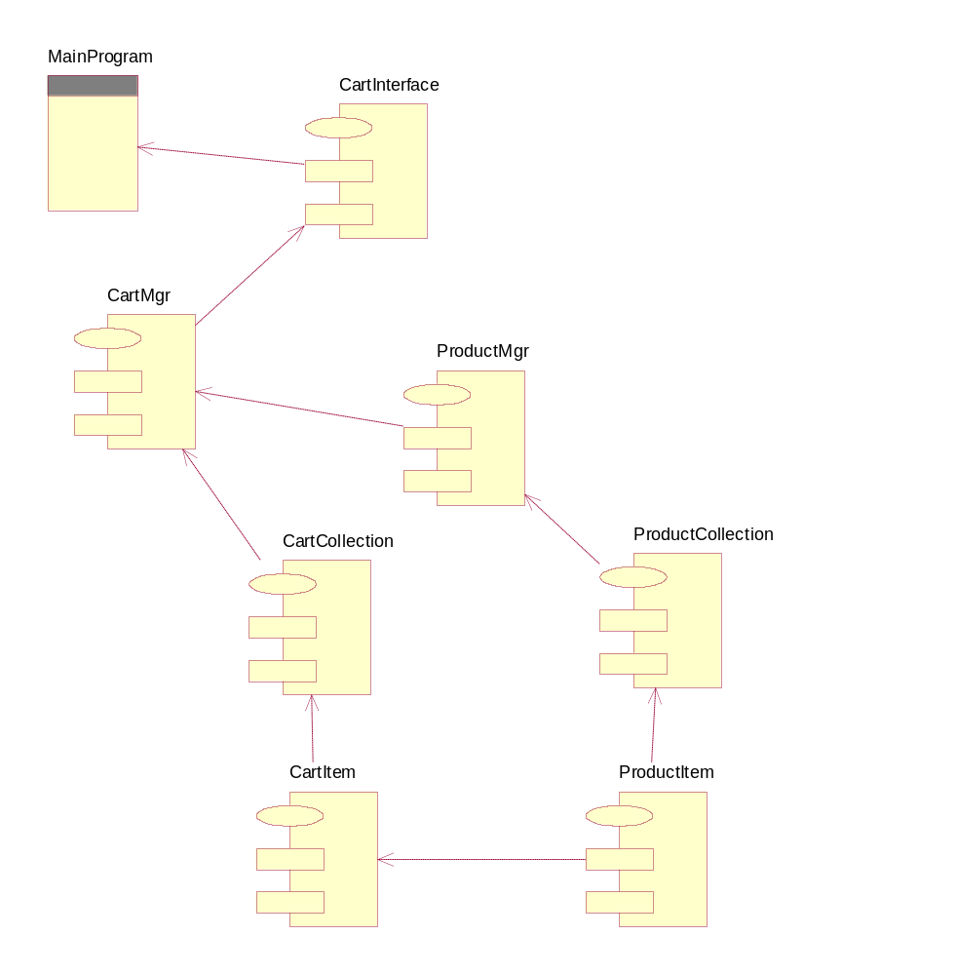

8 创建部署图
